「身障鑑定有新制，ICF你甘知？」罕病ICF座談會報名簡章

您知道嗎？身心障礙鑑定制度自2012年7月11日起將有重大變革！

為了因應2007年身心障礙者權益保障法的修法，自2012年7月11日起，身心障礙鑑定制度將採國際健康功能與身心障礙分類系統制度（以下簡稱ICF）；而ICF的實施對於能否拿到身心障礙手冊及相關服務，將有重大的改變與影響。您知道未來7年內不管現在是否領有永久身障手冊者都要重新換發嗎？您知道身心障礙鑑定制度將變成怎麼樣嗎？你知道ICF對您有哪些影響嗎？

為了讓罕病病友更能瞭解ICF的實施所帶來的影響與衝擊，本會及台灣弱勢病患權益促進會將於7月29日於國立臺中教育大學舉辦「身障鑑定有新制，ICF你甘知？罕病ICF座談會」。在座談會上，我們將為各位病友介紹未來身心障礙鑑定的內容及流程，歡迎病友及罕病相關團體代表踴躍參加。

◎活動時間：2012年7月29日（日）14：00～17：00。
◎活動地點：國立臺中教育大學忠毅樓2樓演講廳
（40306台中市西區民生路140號）
◎主辦單位：財團法人罕見疾病基金會、台灣弱勢病患權益促進會
◎報名資格：罕見疾病病友、病友家屬及罕病相關病友團體代表
◎報名方式：填妥報名表後以傳真方式報名。傳真：(02)2567-3560，傳真後請記得來電確認：（02）2521-0717分機124，周宇翔專員
◎報名截止日期：2012年7月25日
◎活動流程：
時間 | 內容 | 主講人
1400-1410 | 報到 | --
1410-1415 | 長官致詞及說明會流程簡介 | 主持人
1415-1515 | 身心障礙鑑定內容及流程介紹 | 行政院衛生署代表（暫定）
1515-1615 | 需求評估流程介紹 | 內政部社會司代表（暫定）
1615-1700 | 綜合座談 | 罕見疾病基金會  行政院衛生署代表（暫定）  內政部社會司代表（暫定）
1700-- | 賦歸 | --

財團法人罕見疾病基金會
「身障鑑定有新制，ICF你甘知？」
罕病ICF座談會報名表（台中場次）

報名者姓名 |  | 性別 | □男 □女
陪同者姓名 |  | 聯絡手機
是否使用輪椅 | □是 □否 | 其他需要協助事項
身份別  （單選） | □病友本人，疾病名稱：﹍﹍﹍﹍﹍﹍。  □病友家屬，病友疾病名稱＿＿＿＿＿＿。  □病友團體代表，團體名稱﹍﹍﹍﹍﹍﹍

報名方式及注意事項：
1.報名方式：填妥報名表後以傳真方式報名。
傳真：(02)2567-3560，傳真後請記得來電確認。
2.因場地位置有限，報名人數上限為120人，額滿為止。
3.報名截止日期：2012年7月25日
4.若有任何疑問，歡迎來電（02）2521-0717分機124，周宇翔專員。

國立臺中教育大學交通方式：

●搭火車至台中火車站
1.步行至第一廣場前搭乘83、88路等公車，於中正路口站下車後沿五權路或福龍街步行約十分鐘。
2.步行至第一廣場前搭乘 5 路公車，於民生路口站下車即達該校後門。
3.搭乘計程車至該校約十分鐘。
4.直接步行至該校約三十分鐘。

●搭乘國道客運
1.有經過台中教育大學之國道客運，可直接在該校民權路側門下車。
2.無經過該校之客運，可搭至台中火車站或是朝馬、中港轉運站等站轉乘其他交通工具。

●行駛高速公路、中投公路
1.中山高速公路下台中交流道後往台中方向，直行台中港路右轉民權路或五權路即可到達。
2.中投公路北上至台中端，直行五權南路→五權路即可到達。

●搭乘高鐵
1.由高鐵站搭乘接駁車至SOGO百貨公司站或土庫停車場站（五權西路與忠明南路口）下車，改搭計程車至台中教育大學民生路校門口 。

國立臺中教育大學地圖：
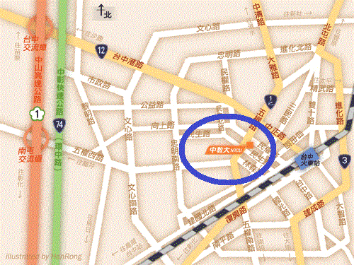

國立臺中教育大學忠毅樓位置圖：
